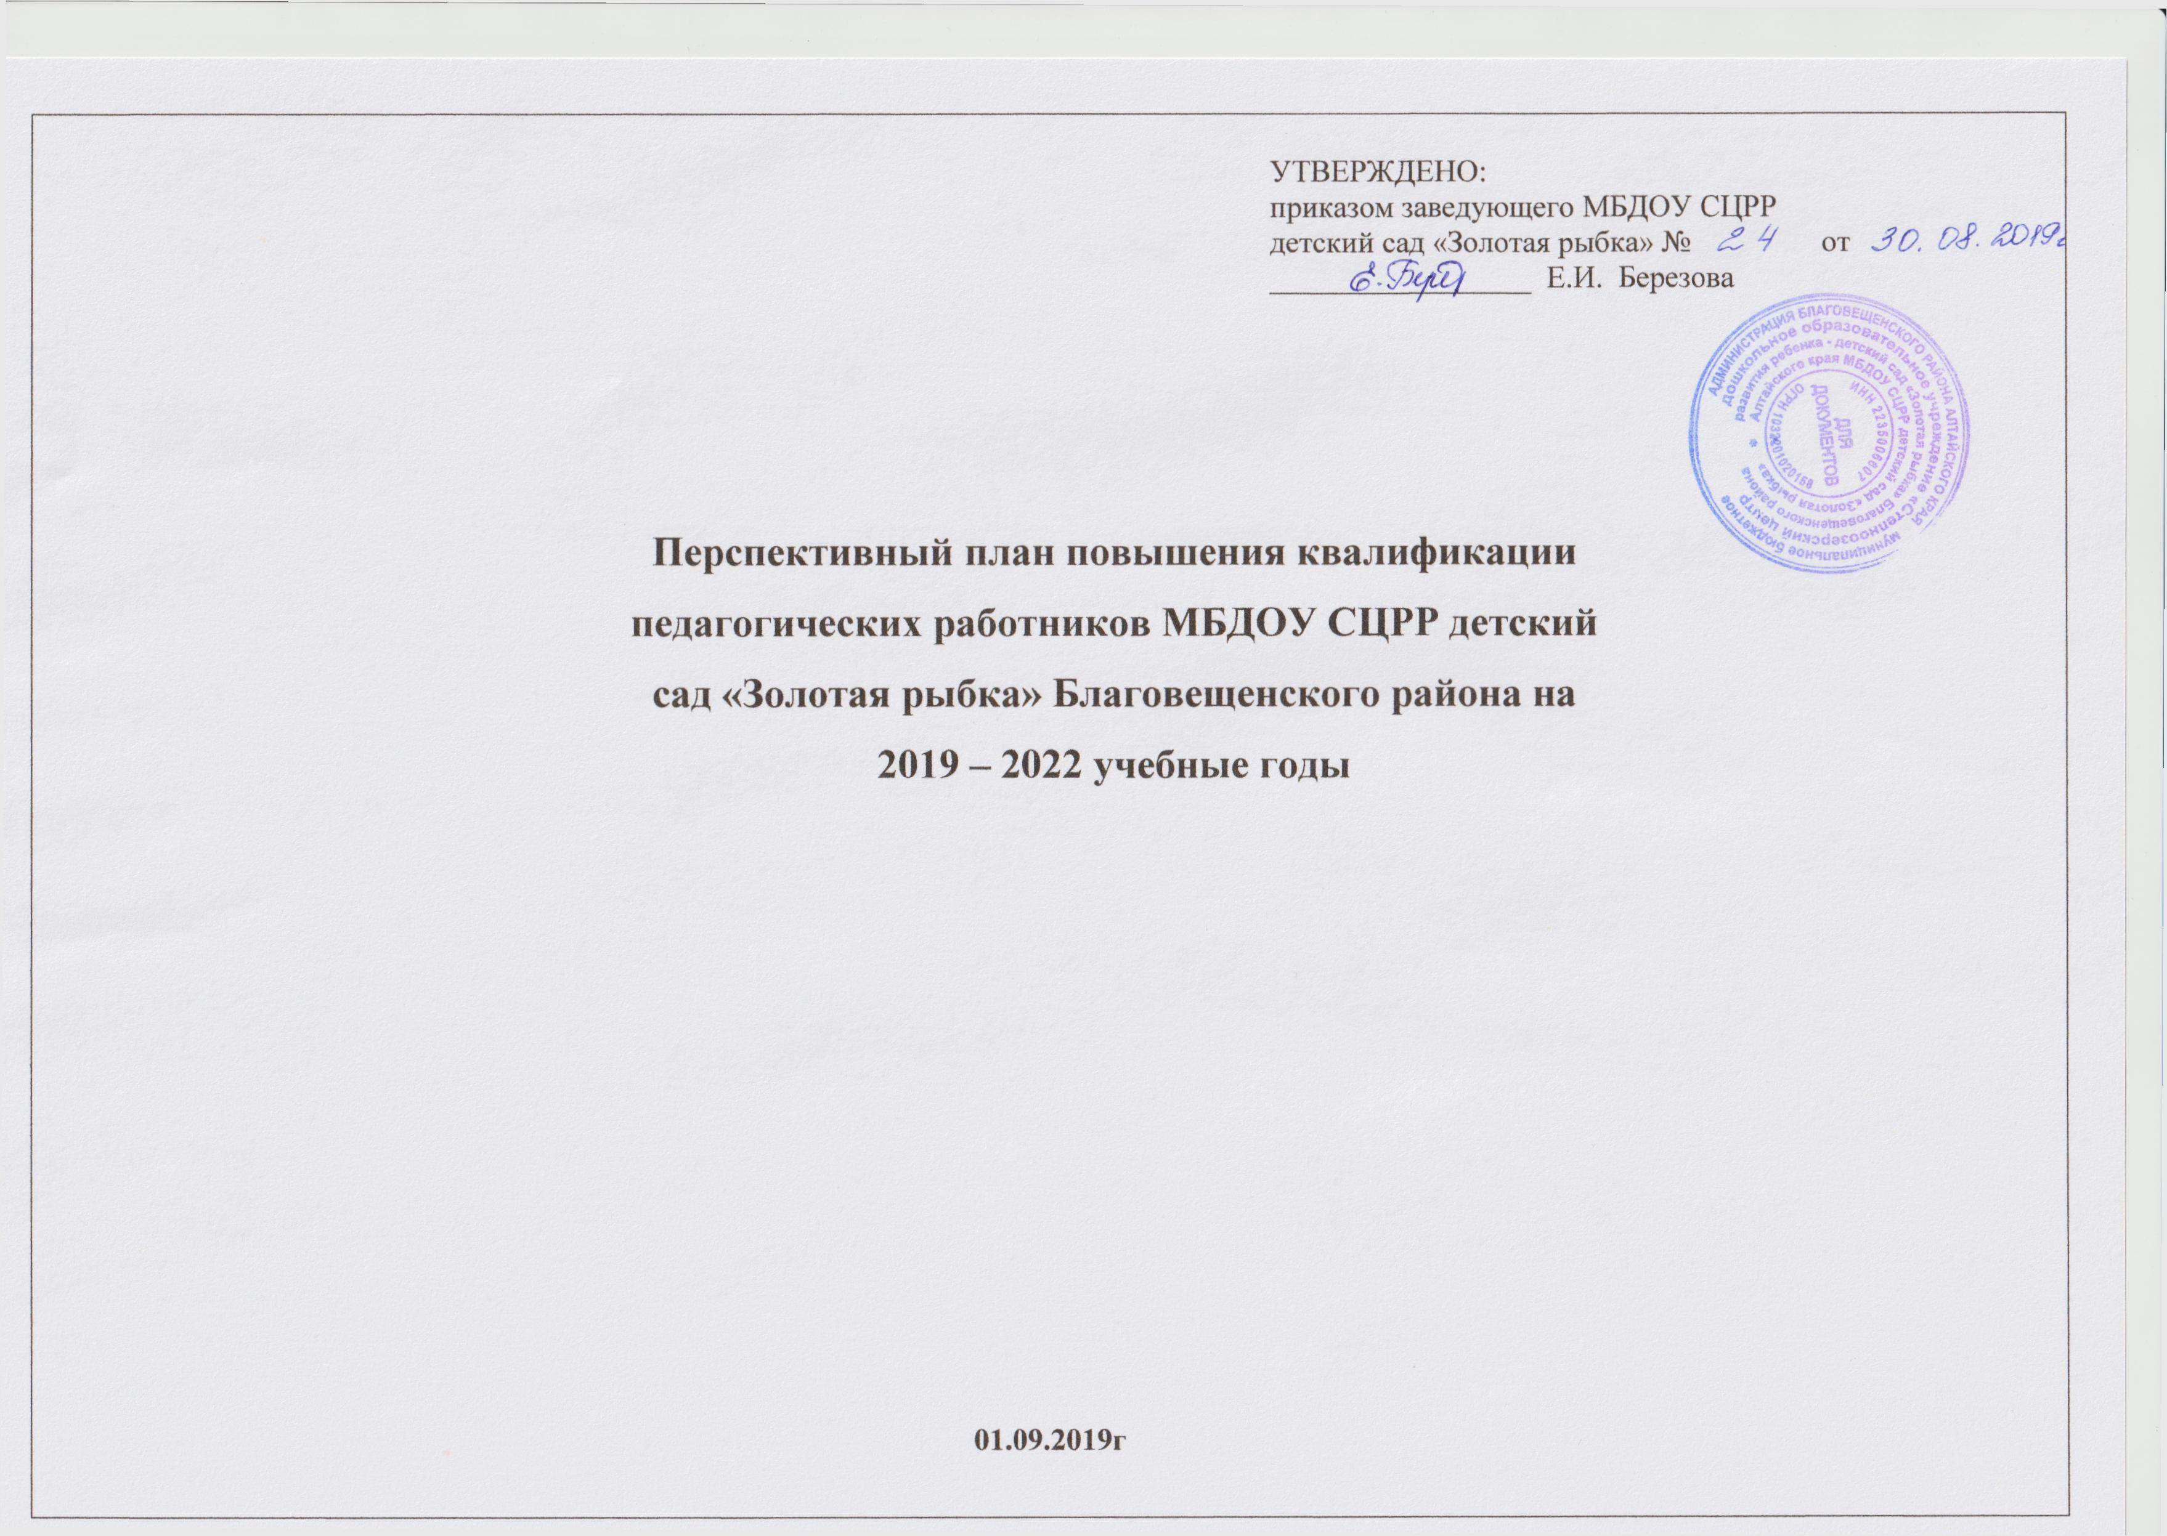
№ п/п | Ф.И.О. | Образование | Занимаемая должность | Педагогический стаж |  | ИмеющаясяКК | Учреждение, дата, тема пройденных  курсов | Год планируемых курсов
 |  |  |  | Педстаж | Стаж в занимаемой должности
1 корпус
 | Александрова Евгения Николаевна | ср/проф | воспитатель | 20лет | 20 лет | высщая | ООО «Высшая школа делового администрирования», «Организация инклюзивного образования в условиях реализации ФГОС дошкольного образования для детей с ОВЗ»72ч., 04.09.2019 | 2022г
 | Аксёнова Елена Владимировна | ср/проф | воспитатель | 8 лет | 8 лет | первая | ООО «Высшая школа делового администрирования», «Организация инклюзивного образования в условиях реализации ФГОС дошкольного образования для детей с ОВЗ»72ч., 04.09.2019 | 2022г
 | Барыкова Лариса Павловна | ср/проф | старший воспитатель | 29лет | 6 лет | первая | ООО «Высшая школа делового администрирования», «Организация инклюзивного образования в условиях реализации ФГОС дошкольного образования для детей с ОВЗ»72ч., 04.09.2019 – 20.09.2019 | 2022г
 | Березова Елена Ивановна | высшее | заведующий | 19 лет | 7лет | СЗД | Профессиональная переподготовка | 2022г
 | Гамолей Любовь Николаевна | ср/проф | воспитатель | 5 лет | 5 лет | СЗД | ООО «Высшая школа делового администрирования», «Организация инклюзивного образования в условиях реализации ФГОС дошкольного образования для детей с ОВЗ»72ч., 04.09.2019 | 2022г
 | Ерошенко Светлана Александровна | ср/проф | воспитатель | 5 лет | 5 лет | СЗД | ООО «Высшая школа делового администрирования», «Организация инклюзивного образования в условиях реализации ФГОС дошкольного образования для детей с ОВЗ»72ч., 04.09.2019 -16.09.2019 | 2022г
 | Жданова Светлана Николаевна | высшее | воспитатель | 15 лет | 9лет | СЗД | ООО «Высшая школа делового администрирования», «Организация инклюзивного образования в условиях реализации ФГОС дошкольного образования для детей с ОВЗ»72ч., 04.09.2019 | 2022г
 | Короткова Людмила Николаевна | ср/проф | воспитатель | 4 года | 4 года | СЗД | ООО «Высшая школа делового администрирования», «Организация инклюзивного образования в условиях реализации ФГОС дошкольного образования для детей с ОВЗ»72ч., 04.09.2019 | 2022г
 | Крутчинская Ксения Викторовна | высшее | воспитатель | 8 лет | 1 год | - | ООО «Высшая школа делового администрирования», «Организация инклюзивного образования в условиях реализации ФГОС дошкольного образования для детей с ОВЗ»72ч., 04.09.2019 | 2022г
 | Лысенко Наталья Геннадьевна | высшее | музыкальный руководитель | 17 лет | 1 год | - | ООО «Высшая школа делового администрирования», «Организация инклюзивного образования в условиях реализации ФГОС дошкольного образования для детей с ОВЗ»72ч., 04.09.2019 –25.09.2019 | 2022г.
 | Маджара Татьяна Валерьевна | ср/проф | воспитатель | 18 лет | 18 лет | высшая | ООО «Высшая школа делового администрирования», «Организация инклюзивного образования в условиях реализации ФГОС дошкольного образования для детей с ОВЗ»72ч., 04.09.2019- 25.09.2019 | 2022г
 | Мартыненко Жанна Васильевна | ср/проф | воспитатель | 22 года | 22 года | первая | ООО «Высшая школа делового администрирования», «Организация инклюзивного образования в условиях реализации ФГОС дошкольного образования для детей с ОВЗ»72ч., 04.09.2019 | 2022г
 | Мовчан Елена Владимировна | ср/проф | воспитатель | 14 лет | 9 лет | ____ | ООО «Высшая школа делового администрирования», «Организация инклюзивного образования в условиях реализации ФГОС дошкольного образования для детей с ОВЗ»72ч., 04.09.2019 | 2022г
 | Ничипоренко Алёна Александровна | ср/проф | воспитатель | 10 мес. | 10 мес. | ____ | ООО «Высшая школа делового администрирования», профессиональная переподготовка | 2022г.
 | Притула Нина Васильевна | ср/проф | воспитатель | 40 лет | 40 лет | высшая | ООО «Высшая школа делового администрирования», «Организация инклюзивного образования в условиях реализации ФГОС дошкольного образования для детей с ОВЗ»72ч., 04.09.2019 | 2022г
 | Пушкарёва Анастасия Игоревна | ср/проф | воспитатель |  | ___ | ____ | ООО «Высшая школа делового администрирования», «Организация инклюзивного образования в условиях реализации ФГОС дошкольного образования для детей с ОВЗ»72ч., 04.09.2019 | 2022г.
 | Русина Валентина Ивановна | нач/проф | воспитатель | 13 лет | 13 лет | первая | Профессиональная переподготовка в университете «Синергия»  2019г., | 2022г
 | Самохина Сагира Калымбековна | ср/проф | воспитатель | 2 года | 2 года | ______ | ООО «Высшая школа делового администрирования», «Организация инклюзивного образования в условиях реализации ФГОС дошкольного образования для детей с ОВЗ»72ч., 04.09.2019 | 2022г
 | Тищенко Светлана Ивановна | ср/проф | воспитатель | 20 лет | 20 лет | СЗД | ООО «Высшая школа делового администрирования», «Организация инклюзивного образования в условиях реализации ФГОС дошкольного образования для детей с ОВЗ»72ч., 04.09.2019 | 2022г
 | Третьякова Наталья Александровна | ср/проф | воспитатель | 28 лет | 28 лет | СЗД | ООО «Высшая школа делового администрирования», «Организация инклюзивного образования в условиях реализации ФГОС дошкольного образования для детей с ОВЗ»72ч., 04.09.2019- 26.09.2019 | 2022г
 | Шевчук Татьяна  Тарасовна | ср/проф | воспитатель | 18 лет | 18 лет | первая | ООО «Высшая школа делового администрирования», «Организация инклюзивного образования в условиях реализации ФГОС дошкольного образования для детей с ОВЗ»72ч., 04.09.2019 | 2022г
 | Щепленкова Юлия Александровна | высшее | учитель-логопед | 13 лет | 12 лет | первая | АНООДПО «Дом учителя», «Алалия и общее недоразвитие речи: механизмы, диагностика, коррекция»27.03.2018 – 16.04.2018г, 72 ч | 2021г
2 корпус
 | Васильева Инна Ивановна | ср. спец. | воспитатель | 27 лет | 27 лет | первая | ООО «Высшая школа делового администрирования», «Организация инклюзивного образования в условиях реализации ФГОС дошкольного образования для детей с ОВЗ»72ч., 04.09.2019 | 2022 г.
 | Вайс Людмила Сергеевна | высшее | учитель-дефектолог | 6 лет | 1год |  | Обучается заочно  АНОДПО «Московский институт развития непрерывного образования», «Современный педагог дошкольного образования: роли, компетенции, технологии», и36 ч., 01.07.2019 – 30.07.2019г. | 2022г
 | Глубицкер София Юрьевна | высшее | воспитатель | 6 лет | 5 лет | СЗД | Диплом от 22.02.2018г. | 2021г.
 | Долгуй Наталья Васильевна | сред.спец | воспитатель | 23 года | 23 года | высшая | ООО «Высшая школа делового администрирования», «Организация инклюзивного образования в условиях реализации ФГОС дошкольного образования для детей с ОВЗ»72ч., 04.09.2019 | 2022г.
 | Ильиных Лидия Васильевна | ср/проф | Воспитатель | 28 лет | 28 лет | высшая | ФГБОУ ВО АлтГПУ «Реализация индивидуального подхода в образовательном процессе дошкольной образовательной организации в соответствии с требованиями ФГОС дошкольного образования» 24.09. – 28.09.2018г., 36ч. | 2021г.
 | Киселёва  Татьяна Алексеевна | высшее | старший воспитатель | 17 лет | 15 лет | первая | АНОДПО «Институт современного образования», «Инклюзивное образование детей с ОВЗ в ДОО согласно ФГОС ДО», 17.05.2019 – 24.05.2019г. | 2022г.
 | Кнельзен Юлия Александровна | высшее | воспитатель | 10 лет | 5 лет | СЗД | КГБУ ДПО АКИПКРО, «Использование разных видов планирования по реализации образовательной работы с детьми дошкольного возраста в соответствии с ФГОС ДО», 09.10. – 20.10.2017г, 32 ч | 2020г
 | Кудрявцева Татьяна Ивановна | ср/проф | воспитатель | 17 лет | 17 лет | первая | КГБУ ДПО АКИПКРО, «Использование разных видов планирования по реализации образовательной работы с детьми дошкольного возраста в соответствии с ФГОС ДО», 09.10. – 20.10.2017г, 32 ч | 2020г.
 | Лазуткина  Наталья  Михайловна | ср/проф | воспитатель | 28 лет | 28 лет | первая | КГБУ ДПО АКИПКРО, «Использование разных видов планирования по реализации образовательной работы с детьми дошкольного возраста в соответствии с ФГОС ДО», 09.10. – 20.10.2017г, 32 ч | 2020г.
 | Марченко Наталья Александровна | ср/проф | воспитатель | 29 лет | 29 лет | первая | ЧОУДПО «Академия бизнеса и управления системами», «Современные подходы к организации работы с детьми с ограниченными возможностями здоровья в дошкольных образовательных организациях в условиях реализации ФГОС», 72ч., 8.07.2019 – 22.07.2019 | 2022г.
 | Нагорная Ирина Владиславовна | ср/проф | воспитатель | 28 лет | 24 лет | высшая | КГБУ ДПО АКИПКРО, «Использование разных видов планирования по реализации образовательной работы с детьми дошкольного возраста в соответствии с ФГОС ДО», 09.10. – 20.10.2017г, 32 ч | 2020г.
 | Пархоменко Лариса Викторовна | ср/проф | воспитатель | 15 лет | 15 лет | первая | ООО «Высшая школа делового администрирования», «Организация инклюзивного образования в условиях реализации ФГОС дошкольного образования для детей с ОВЗ»72ч., 04.09.2019- 23.09.2019 | 2022г.
 | Попова Полина Игоревна | ср./проф | воспитатель | 4 года | 4 года | СЗД | Заочно получает высшее педагог.образование  КГБУ ДПО АКИПКРО, «Использование разных видов планирования по реализации образовательной работы с детьми дошкольного возраста в соответствии с ФГОС ДО», 09.10. – 20.10.2017г, 32 ч | 2020г.
 | Рыкова Ирина Николаевна | высшее | воспитатель | 6 лет | 6 лет | СЗД | Профессиональная переподготовка АКИПКРО,по программе «Основы теории и методики дошкольного образования», 2016г,264ч | 2019г
 | Рубаева Галина Юрьевна | высшее | муз.рук-ль | 20 лет | 13 лет | - | ООО «Высшая школа делового администрирования», «Организация инклюзивного образования в условиях реализации ФГОС дошкольного образования для детей с ОВЗ»72ч., 04.09.2019 | 2022г.
 | Савина Наталья Владимировна | высшее | учитель-логопед | 30 лет | 26 лет | высшая | ЧОУДПО «Академия бизнеса и управления системами», «Современные подходы к организации работы с детьми с ограниченными возможностями здоровья в дошкольных образовательных организациях в условиях реализации ФГОС», 72ч., 8.07.2019 – 22.07.2019 | 2022г.
 | Собко Олеся Павловна | высшее | воспитатель | 15 лет | 14 лет | высшая | Профессиональная переподготовка АКИПКРО, по программе «Основы теории и методики дошкольного образования», 2016г,264ч | 2019г.
 | Тищенко Людмила Ивановна | ср/проф | воспитатель | 31 год | 31 год | высшая | ФГБОУ ВО АлтГПУ «Реализация индивидуального подхода в образовательном процессе дошкольной образовательной организации в соответствии с требованиями ФГОС дошкольного образования» 15.10.2018г., 36ч. | 2021г.
 | Шумилова Наталья Владимировна | ср/проф | воспитатель | 36 лет | 36 лет | первая | КГБУ ДПО АКИПКРО, «Использование разных видов планирования по реализации образовательной работы с детьми дошкольного возраста в соответствии с ФГОС ДО», 09.10. – 20.10.2017г, 32 ч | 2020г.

